令和 年 月 日

緑のカーテン アンケート

住 所

氏 名

１ 緑のカーテンを作ったのは何回目ですか
□初めて □２～５回目
□６～１０回目 □１１回目以上

２ 苗はいくつできましたか（緑ゴーヤ・白ゴーヤ合計）
□１～４株 □５～１０株
□１１～１４株 □１５株以上

３ 使用した苗の株数はいくつでしたか（緑ゴーヤ・白ゴーヤ合計）
□１～４株 □５～１０株
□１０～１５株 □１５株以上

４ 緑のカーテンは最大どのぐらいまで育ちましたか。
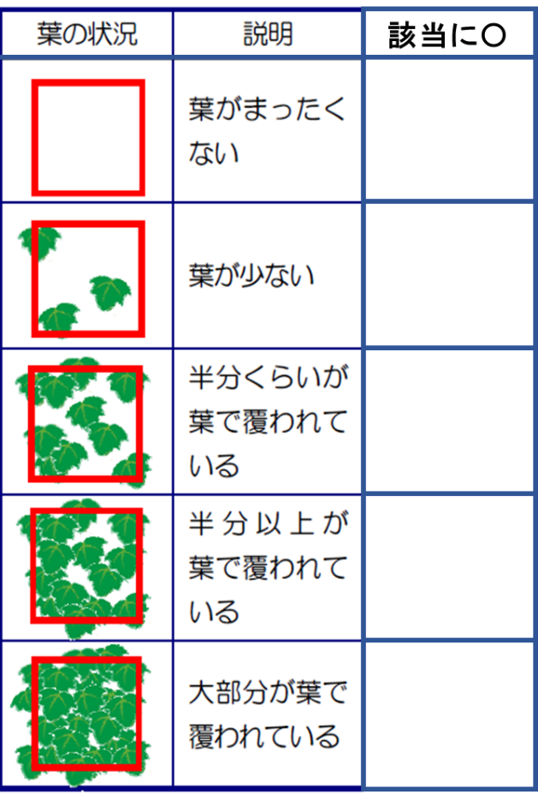
（お願い）
差し支えなければ、緑のカーテン完成後の写真をメールでご提供ください。
市のホームページや広報などで使用させていただきます。
↓↓↓アドレスはこちら↓↓↓
k-kyousei@city.hadano.kanagawa.jp

裏面に続く
５ 緑のカーテンについて、あなたのご意見をお聞かせください。

☆お知らせ☆
◎「カーボンニュートラル」について
二酸化炭素をはじめとする温室効果ガスの排出量から、植林などによる
吸収量を差し引いて、合計を実質的にゼロにすることです。

◎「ゼロカーボンシティ」について
2050年にカーボンニュートラルにすることを目指す旨を首長自らが、または地方自治体として公表された地方自治体のことが、「ゼロカーボンシティ」です。
本市でも、市民共有の財産である「水とみどり」を未来へ引き継ぐため、「ゼロカーボンシティ」を表明しました。
足元からできる取組みで地球温暖化を防ぎ、カーボンニュートラルの実現にご協力ください。

◎エアコンの控え過ぎによる熱中症に気をつけて、無理のない範囲で節電しましょう。（資源エネルギー庁HP http://www.enecho.meti.go.jp）
節電対策メニュー | 削減率 | 削減消費電力
室温28℃を心がけましょう | 10% | 130w
無理のない範囲でエアコンを消して、扇風機を使いましょう | 50% | 600w

【報告書提出先、問合せ先】
〒２５７－８５０１ 秦野市桜町１丁目３番２号
秦野市役所環境産業部 環境共生課
電話 82-9618（直通） FAX 82-6256
E-mail：k-kyousei@city.hadano.kanagawa.jp

